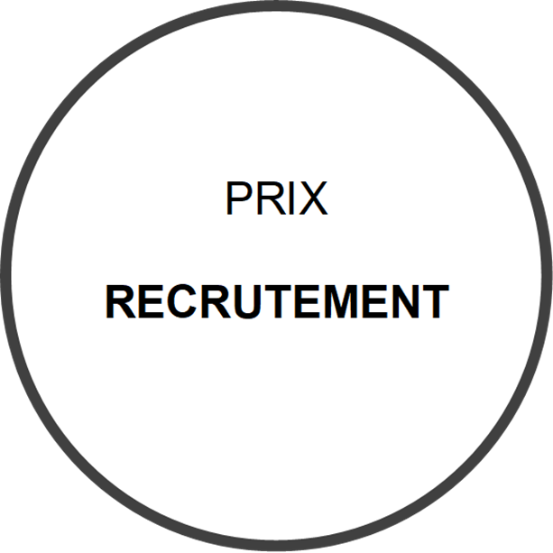

« PRIX RECRUTEMENT »

C’est dans le but d’honorer et de consacrer les succès en recrutement de nouveaux membres des chambres de commerce, grandes et petites, que la Fédération des chambres de commerce du Québec a créé ce concours doté d'un trophée remis à la chambre de commerce ayant réalisé la meilleure performance dans ce domaine.

MISE EN CANDIDATURE

Toutes les chambres de commerce peuvent participer au concours. Le formulaire doit être dûment rempli dans les délais requis.

Tous les dossiers de candidatures doivent être complétés et envoyés à l’attention de Alain-David Jean-Noel par courriel à alain-david.jean-noel@fccq.ca ou par WeTransfer au plus tard le vendredi 17 mars à 23h59. ** un accusé de réception vous sera envoyé**

Veuillez s’il vous plait joindre au dossier :
- le logo de la chambre fond transparent au format PNG

LA PÉRIODE DE RÉFÉRENCE

Le jury retiendra la chambre de commerce qui aura démontré le succès le plus remarquable au Québec au cours d’une période de douze (12) mois, se terminant entre le 19 février 2022 et le 19 février 2023.

Note : Si votre chambre devenait finaliste de cette catégorie, sachez qu’une version abrégée de ce dossier pourra être utilisé comme texte de présentation lors de la soirée du Gala des chambres.

CRITÈRES D’ÉVALUATION

Pour évaluer la performance de chaque candidature, le jury considèrera :

- Le nombre total de membres* payant une cotisation pour l’année 2023 par rapport à celui de 2022 à la même date repère;

- Le nombre total de membres payant une cotisation pour l’année 2023 par rapport au potentiel du territoire (en comparant avec le rôle de taxation des places d'affaires de la localité ou du territoire regroupé);

- Le nombre total de nouveaux membres payant une cotisation pour l’année 2023.

Le jury retiendra la chambre de commerce qui aura obtenu le succès le plus remarquable, compte tenu du potentiel de son territoire au Québec, au cours d'une période de douze (12) mois se terminant à la date repère. Les chambres de commerce candidates devront avoir été en activité depuis au moins trois (3) ans et le jury tiendra compte de l'évolution du nombre de membres au cours de cette période.

* Membre : toute entreprise (entité juridique et/ou division), travailleur autonome ou individu (retraité, étudiant…) ayant payé une cotisation à une chambre de commerce. Chaque entreprise compte pour un membre, peu importe le nombre de délégués.

DÉCLARATION DU DÉPÔT DE MISE EN CANDIDATURE

La chambre de commerce de ______________________________________ pose sa candidature au concours du « Prix Recrutement » 2023.

Nom de la personne responsable du dépôt de candidature :

Titre :

Téléphone :

Courriel :

En déposant votre cahier de candidature, il est accepté que le nom et le logo de la chambre soient utilisés à des fins promotionnelles, si vous êtes retenu comme finaliste de cette catégorie.

NOTE : Vous devez répondre aux questions en comptant une période d’opération de douze (12) mois, se terminant entre le 19 février 2022 et le 19 février 2023. Veuillez donc fixer une date repère durant cette période. Vous répondrez dès lors aux questions pour la période de douze mois se terminant à cette date repère.

Date repère (à définir) :

QUESTIONNAIRE

MEMBERSHIP
Nombre total de membres à la date repère en 2022-2023
(Individuels + Corporatifs)
Nombre total de nouveaux membres en 2022-2023
Nombre total de démissions en 2022-2023
Nombre total de membres à la date repère en 2021-2022
Pourcentage d’augmentation des membres | %
Nombre de membres à la date repère en 2021-2022
Nombre de membres à la date repère en 2020-2021
Population du territoire desservi
Nombre de places d'affaires (voir registre municipal)
Taux de pénétration (nombre de membres/place d’affaires) à la date repère en 2022-2023

Veuillez joindre une déclaration cosignée par la permanence de la chambre et le président/la présidente du conseil d’administration de la chambre attestant de l’exactitude des données transmises.

- Comment avez-vous fait pour accroître votre adhésion pendant la période de candidature? (250 mots maximum)

- Considérez-vous être en compétition avec d’autres organismes locaux pour l’adhésion de vos membres à la chambre?
- Oui
- Non

Commentaires:

- Qu’est-ce qui distingue votre offre de services d’autres organismes de développement économique sur votre territoire (200 mots maximum)?

